Министерство науки и высшего образования Российской Федерации

Федеральное государственное бюджетное образовательное учреждение

высшего образования

«Вятский государственный университет»

Колледж ВятГУ

**ОТЧЕТ**

**ПО ПРОВЕРОЧНОЙ РАБОТЕ №8**

**«Изучение средств управления в ОС Unix. Применение терминала в ОС Unix»**

**«Операционные системы»**

Выполнил: студент учебной группы

ИСПк-204-52-00

Кривошеин Дмитрий Васильевич

Преподаватель:

Шахторин Илья Дмитриевич

Киров

2024

**Цель:** использование средств управления и терминалах в ОС семейство Unix при установленной виртуальной машины в Oracle VM VirtualBox.

Задание 1. Изучение базовых прав доступа

1.

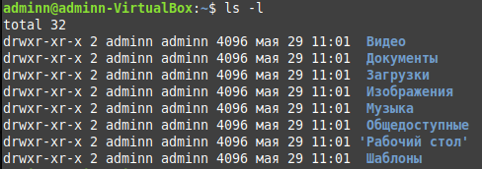

2.



3.



4.

ь

5.



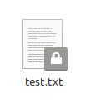

6.



Задание 2. Переход в режим суперпользователя.

1.

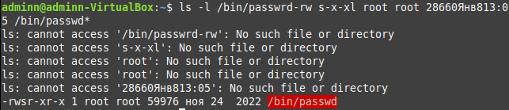



2.

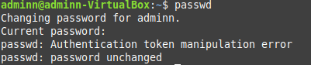



3.

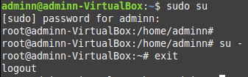

Задание 3. Изучение базы данных пользователей

1.

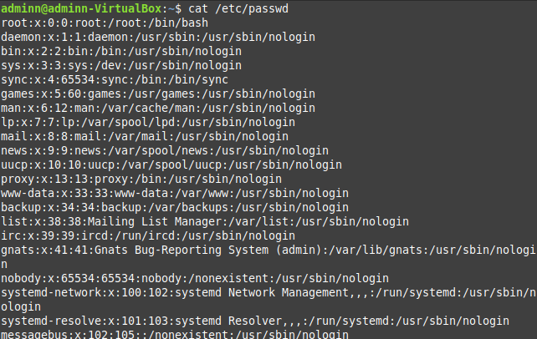

2.

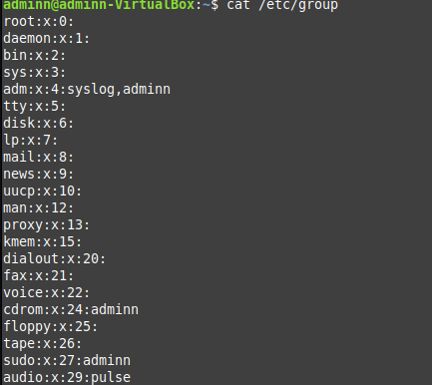

Задание 4. Создание нового пользователя.

1. 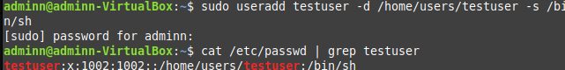

2.

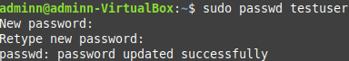

3.



4.



**Контрольные вопросы:**

1. Выясните, чем отличается реакция операционной системы

(выводимое сообщение) на различные ошибки аутентификации

(например, неправильный пользователь, неверный пароль и т. д.).

Неправильное имя пользователя: система может вывести сообщение об

ошибке ввода имени пользователя и попросить повторить попытку с

корректным именем пользователя.

Неверный пароль: в этом случае система может вывести сообщение о

неверном пароле и предложить повторно ввести пароль. Некоторые системы

могут также предлагать вспомнить пароль или сбросить его.

Блокировка учетной записи: если система замечает несколько

неудачных попыток входа, она может заблокировать учетную запись и

вывести сообщение о блокировке. В этом случае пользователю обычно

необходимо связаться с администратором системы для разблокировки

учетной записи.

2. Сравните права доступа к директориям /bin и /tmp. Какие операции

сможет совершать в них простой пользователь?

Директория /bin:

Права доступа: Чтение - все, запись - root, выполнение - все.

Операции простого пользователя: Запуск программ, чтение файлов.

Директория /tmp:

Права доступа: Чтение - все, запись - владелец, выполнение - все.

Операции простого пользователя: Создание/изменение/удаление

собственных файлов, запуск программ, чтение файлов других пользователей.

3. Создайте текстовый файл и задайте права на него таким образом,

чтобы он мог просматриваться только владельцем и никем не мог

редактироваться.



4. Что смогут делать другие пользователями с файлами в домашней

директории пользователя, если он задаст всем остальным

пользователям право на запись в директорию, но удалит право

исполнения на неё?

Если пользователь задаст всем остальным пользователям право на запись в

его домашней директории, но удалит право исполнения на неё, то другие

пользователи смогут только просматривать файлы в этой директории, но не

смогут их изменять или удалять.

5. Найдите все исполняемые файлы с установленным suid-битом.

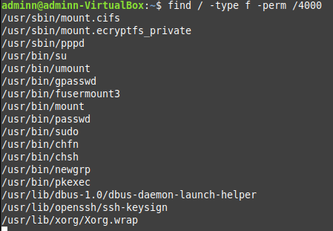

6. Получите имена всех пользователей системы, у которых в качестве

командной оболочки используется программа /bin/false.

